ВНИМАНИЕ! Стеллаж устанавливать на выровненную по горизонту поверхность

ИНСТРУКЦИЯ ПО ЭКСПЛУАТАЦИИ

1. Тележка для инвентаря устанавливать на ровную горизонтальную поверхность.
2. Стеллаж рассчитан только для хранения спортивного инвентаря и не предполагает на дополнительную нагрузку.

ПРАВИЛА ХРАНЕНИЯ, ЭКСПЛУАТАЦИИ И ТРАНСПОРТИРОВКИ

Тележка для инвентаря должна храниться в сухом отапливаемом помещении.
Изделие должно транспортироваться с соблюдением правил для конкретного вида транспорта.

ГАРАНТИЙНЫЕ ОБЯЗАТЕЛЬСТВА

Изготовитель гарантирует соответствие изделия техническим требованиям при соблюдении потребителем условий эксплуатации и хранения.
Гарантийный срок эксплуатации – 12 месяцев со дня получения изделия потребителем. Гарантийный ремонт осуществляется только при наличии паспорта.

СВЕДЕНИЯ О РЕКЛАМАЦИЯХ

В случае обнаружения дефектов и неисправностей изделия Потребитель имеет право предъявить рекламацию в течение 30 дней с момента получения изделия, а Изготовитель обязуется удовлетворить требования по рекламации в течение 30 дней с момента её получения.

СВИДЕТЕЛЬСТВО О ПРОДАЖЕ

Дата _________ Выдал_____________________

Дата _________ Подпись продавца___________

ООО «Пумори – Спорт»

ТЕЛЕЖКА ДЛЯ СПОРТИНВЕНТАРЯ

Паспорт – описание
701.573
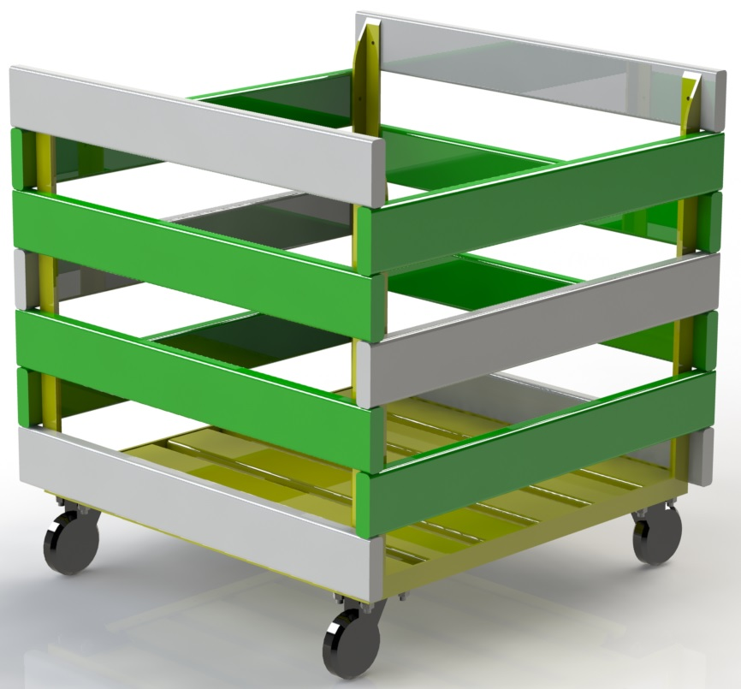

Россия, 620142, г. Екатеринбург, ул. Монтёрская, 3
Тел.: (343) 287-93-70; 287-93-80
E-mail:psp@pumori.ru
www.pumorisport.ru
ТЕХНИЧЕСКОЕ ОПИСАНИЕ

ВВЕДЕНИЕ

Техническое описание предназначено для ознакомления с конструкцией и содержит данные и сведения об устройстве изделия, необходимые для обеспечения его правильной эксплуатации.

НАЗНАЧЕНИЕ

Тележка для инвентаря рекомендуется для использования в детских учреждениях, где используется большое количество спортивного инвентаря.

ТЕХНИЧЕСКИЕ ДАННЫЕ

Габаритные размеры, не более (мм)
Ширина, мм ……………………………………….…………..… 570
Высота, мм …….…..………………………..…………………. 600
Глубина, мм ……………………………………………………... 570
Вес, не более, кг ……..……………………………..……….…… 25

УСТРОЙСТВО ИЗДЕЛИЯ

Тележка для спортинвентаря является сборно-сварной конструкцией, состоящей из уголка 25х25х4, пластиковых досок 70х20мм, поворотных колесных опор ф75мм с тормозом и без. Используется полимерно-порошковое покрытие.

КОМПЛЕКТНОСТЬ

Тележка поставляется в сборе.

Изготовитель оставляет за собой право на изменение конструкции, не ухудшающие эксплуатационные характеристики тренажера.

СВИДЕТЕЛЬСТВО О ПРИЕМКЕ

Код изделия: 701.573

соответствует техническим условиям конструкторской документации и признано годным для эксплуатации.

Приемку произвел _______________ Дата выпуска 23.01.2015г.
(роспись )
Приемку произвел ________________ Дата выпуска _________
(роспись кладовщика ПС)

